河南省实验中学高三年级二测模拟测试二

生物试题

可能用到的相对原子质量：H:1 B:11 C:12 N:14 O:16 Na:23 Mg:24 S:32

Cl:35.5 Fe:56

一、选择题：本题共 13 小题，每小题 6 分，共 78 分。在每小题给出的四个选项中，只 有一项是符合题目要求的。

1.下列与细胞相关的叙述，正确的是（ ） A．人的细胞在衰老过程中，黑色素积累，细胞核体积增大 B．RNA 病毒侵染的细胞都会发生逆转录过程 C．细胞能合成蛋白质，且合成场所一定是核糖体 D．细胞的信息中心就是细胞代谢和遗传的中心
2．下列有关“S”型曲线 K 值的改变与事实不相符合的叙述是（ ）

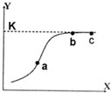
A．X 轴为外界蔗糖溶液浓度，Y 轴为叶肉细胞渗透失水量，在 c 点时，用纤维素酶去除细胞 壁，K 值将不改变
B.X 轴为氧气分压，Y 轴为水稻根细胞对硅得吸收速率，在 c 点时中耕松土，K 值将不变 C．X 轴为光照强度，Y 轴为绿色植物实际光合作用量，在 c 点适当提高 CO2 浓度，K 值将提 高
D．X 轴为时间、Y 轴为某种群个体数，在 c 点改变环境条件或种群遗传因素，K 值将提高
3．鸟类的繁殖大多在春天进行的 , 具有时间为一年的性周期。下图为某一鸟类体内一个性 周期的激素调节过程。下列说法不正确的是（ ）

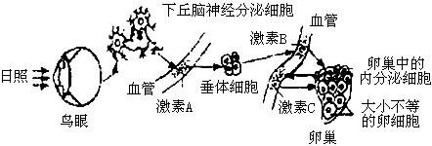
A．在繁殖季节，适宜的日照时间通过神经调节不断引发激素 A 的分泌，从而影响鸟类的繁 殖行为
B．激素 B 是促性腺激素，在非繁殖季节，激素 B 的分泌量明显减少
C．激素 A 与激素 C 的化学本质不同，但可作用于同一种靶细胞
D．激素 C 分泌增加将导致激素 A 分泌减少，两者是拮抗关系
4.将蛙的离体神经纤维置于某种培养液 M 中，给予适宜刺激后，记录其膜内钠离子含量变化 如下图中曲线Ⅰ所示、膜电位变化如下图中曲线Ⅱ所示。下列说法正确的是

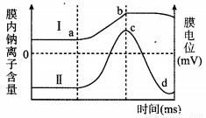
A. 该实验中培养液 M 可以用适当适当浓度的 KCl 溶液代替
B. 适当提高培养液中钾离子浓度可以提高曲线Ⅱ上 c 点值
C. a～b 时，膜内钠离子含量增加与细胞膜对钠离子的通透性增大有关
D. c～d 时，局部电流使兴奋部位的钠离子由内流转变为外流，再形成静息电位
5.某林区在 30 年前发生过火灾，焚毁所有林木．火灾后该地区曾引入一种外地植物，引入 物种的种群基因型频率变化如下表．现有一位生态学者对该地区进行调查．下列说法错误的 是（ ）

基因型 | 引入前，原地 | 引入后 5 年，本地 | 引入后 8 年，本地
AA | 50% | 54% | 58%
aa | 20% | 24% | 28%
A. 该林区 30 年间发生了次生演替 B. 外地植物在引入前后发生了进化
C. 研究该地区的范围和边界、种群间的关系，属于群落水平上的研究
D. 采用标志重捕法调查野兔种群密度时个别标志物脱离会导致调查结果比实际偏大

6．某二倍体植物掌形叶（M）对圆形叶（m）为显性，抗病（R）对易感病（r）为显性。现 有一掌形叶抗病突变体，其基因组成为图甲、乙、丙中的一种，通过与图丁所示植株杂交所 得 F1 性状分离比分析判断该突变体的基因组成。假定甲、乙、丙、丁的其他染色体数目及 结构正常；各型配子活力相同，当控制某一性状的基因都缺失时，幼胚死亡。以下分析错误 的是
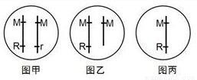

m r

图丁

- 掌形叶抗病与掌形叶感病植株的比例为 1:1，则为图甲所示的基因组成 B. 掌形叶抗病与掌形叶感病植株的比例为 2:1，则为图乙所示的基因组成 C. 掌形叶抗病与掌形叶感病植株的比例为 3:1，则为图丙所示的基因组成 D. 掌形叶抗病与圆形叶感病植株的比例为 2:1，则为图丙所示的基因组成
29.（10 分） 如图甲表示小球藻的某生理过程，科学家向小球藻培养液中通入放射性 14CO2，
在不同条件下连续测量小球藻细胞中 14C 标记的图甲中三种化合物的相对量，其变化曲线如 图乙所示．请据图回答：

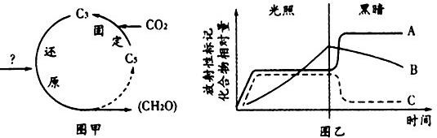
（1）图甲所示生理过程发生在 中，若使该过程持续稳定的进行，必须由光 反应持续提供 。
（2）图乙曲线 A、B、C 依次表示图甲中化合物 相对量的变化。
（3）曲线 B 先上升后下降，请写出导致其下降的主要生理过程的反应式：
（4）曲线 A 有两次上升过程，参照图甲分析原因分别是：光照条件下， ， 使其上升；突然停止光照， ，14CO2 继续被固定，使其再次上升。
30.（9 分）激素调节在植物的生长发育过程和对环境的适应过程中发挥着非常重要的作用。 并且各种植物激素并不是孤立地起作甩，而是多种激素相互作用共同调节。回答下列问题：:
（1）下图表示种子萌发过程中两种激素的含量变化：

含量（μg/10g干重）
赤 30
霉
含量（μg/10g干重）
8
脱 落
酸

素 a b 6
20

4

10
2

0
0 10 20 30 40 50
0
时间/d

①曲线 a 代表的激素是 ，作用是 。
②用激素 b 多次喷洒水稻植株后，会引起茎叶生长速度过快,稻谷产量降低，推测其原因
。
（2）研究发现，乙烯的产生具有“自促作用”，即乙烯的积累可以刺激更多的乙烯产生。 这种乙烯合成的调节机制属于 调节。
（3）在农业生产中，用一定浓度的 作为除草剂，可以除去单子叶农作物田间的双 子叶杂草，其原理是 。
31.（10 分）某生物兴趣小组同学设计实验对“过量使用生长激素可降低胰岛β 细胞分泌胰 岛素的能力”进行验证。 实验材料：健康小鼠若干只、葡萄糖溶液、生长激素溶液、胰岛素溶液、生理盐水、血糖含 量检测仪、注射器等。
实验思路：

①将健康小鼠随机均分为甲、乙两组：给两组小鼠口服一定量的葡萄糖，适当时间后测血糖 浓度，记为甲 a 、乙 a
②给甲组小鼠 ，乙组注射等量的生理盐水。一段时间后，检测两组小 鼠的血糖含量，记为甲 b、乙 b。
③为使实验更加科学合理，再给甲组 ，乙组注射等量的生理盐 水。一段时间后，检测两组小鼠的血糖含量，记为甲 c、乙 c。
④预期结果。 请回答：
（1）实验思路填空：

②甲组： ③甲组：

④预期结果：甲 b 乙 b ； 甲 c 甲 b （填“﹤”、“﹥”、“﹦”）
（2）实验思路①中给小鼠口服一定量葡萄糖的原因：
（3）设置实验思路③的目的是
32．（10 分）如图是果蝇的四对相对性状及其基因位置和显隐性关系，请回答下列问题。
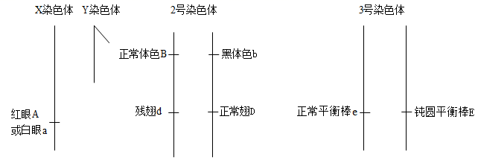
（1）果蝇正常/钝圆平衡棒的遗传符合 ，等位基因是通过 （变 异）形成的。
（2）用 BbDd 雄性与黑体色残翅雌性交配（正交），后代表型及比例为 ，可 说明正交雄性亲本基因 B 与 d、b 与 D 位于一条染色体，且在形成配子时不发生交叉互换。 研究人员进行了反交实验， 后代表型及比例现为正常体色残翅:黑体色正常翅:正常体色正 常翅:黑体色残翅=0.42:0.42:0.08:0.08，说明反交雌性亲本 。 以上正反交结果不同的现象 （填“是”或“不是”）伴性遗传，理由是
① ② 。
（3）用白眼正常平衡棒雄性与红眼钝圆平衡棒雌性杂交得到 F1，发现 F1 全为红眼且正常 平衡棒:钝圆平衡棒=1:1，说明亲本雌性的基因型为 。用 F1 中钝圆平衡棒个 体相互交配，后代中正常平衡棒:钝圆平衡棒=1:2，其原因可能是 。 (二)选考题：共 45 分。请考生从给出的 2 道物理题、2 道化学题、2 道生物题中每科任 选一题做答，并用 2B 铅笔在答题卡上把所选题目的题号涂黑。注意所做题目的题号必 须与所涂题目的题号一致，在答题卡选答区域指定位置答题。如果多做，则每学科按所 做的第一题计分。

37.[生物——选修 1：生物技术实践]（15 分） 回答与胡萝卜素有关的问题：
(1)胡萝卜含有的胡萝卜素中，最主要的是 （填“α -胡萝卜素”、“β -胡萝 卜素”或“γ -胡萝卜素”），该胡萝卜素在人体内可以转变成两分子 ，后者 缺乏会引起人在弱光下视物不清的病症，该疾病称为 ，胡萝卜素是
（填“挥发性”或“非挥发性”）物质。
(2)工业生产上，用养殖的岩藻作为原料提取胡萝卜素时， （填“需要”或
“不需要”）将鲜活的盐藻干燥。
(3)现有乙醇和乙酸乙酯两种溶剂，应选用其中的 作为胡萝卜素的萃取剂，不 选用另外一种的理由是 。
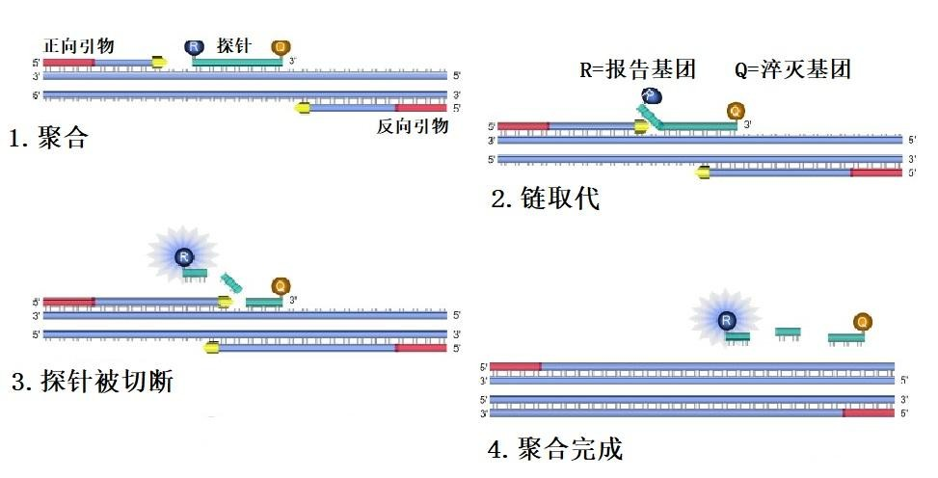
38. [生物——选修 3：现代生物科技专题]（15 分） 近期，以武汉地区为中心爆发了新型冠状病毒（2019-nCoV）病例，该病毒是具外套膜的正 链单股 RNA 病毒。目前，对于该病毒的检测手段主要为利用荧光 PCR 试剂盒对其核酸进行检 测。其原理是，通过提取病人样本中的 RNA，进行反转录•聚合酶链式反应(RT-PCR，即先通 过逆转录获得 cDNA，然后以其为模板进行 PCR)，通过扩增反应将样本中微量的病毒信息加 以放大，最后以荧光的方式读取信号。如果 PCR 之后信号为阳性，那么就可说样本中存在着 病毒（已经感染），反之则说明没有感染。

（1）PCR 扩增时在加入一对引物的同时还需加入一个特异性的荧光探针，其两端分别标记 一个报告基团和一个淬灭基团。如上图所示，探针完整时，报告基团发射的荧光信号被淬灭 基团吸收；Taq 酶在催化子链延伸时，还具有外切酶活性，它可以沿着 （填“ 5＇
→3＇”或“ 3＇→5＇ ”）方向将探针酶切降解，使报告基团和淬灭基团分离。于是，随 着 DNA 扩增次数的增加，荧光的强度会逐渐 （填“增大”或“减小”），从而 实现了荧光信号的变化与 PCR 产物的形成完全同步。
（2）目前 2019-nCoV 的全基因组序列测定已完成，这有利于我们在研发病毒核酸检测试剂 盒时根据其基因组序列来设计 。
（3）此外，对新型冠状病毒感染的诊断还可以通过抗体检测，这需要利用动物细胞工程中 的 技术，其优点为 。
（4）为了预防、控制该病的发生、流行，科学人员正在紧急研发相应的疫苗，其中利用灭 活的病毒制备的疫苗称为灭活疫苗，这里的“灭活”是指利用物理或化学手段使病毒失 去 ，但是并不破坏病原体的 。此外，还可以利用 技术来 表达抗原蛋白，以大规模生产疫苗。

理综2（生物）答案
1-6 C D D C B C
29.（除标注外，每空2分，共10分）
（1）叶绿体的基质 （1分） [H]、ATP（1分）
（2）C₃ 、（CH₂O）、 C₅
（3）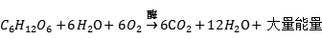
（4）小球藻吸收培养液中的¹⁴CO2 并逐渐合成¹⁴C标记的C₃
¹⁴C标记的C₃不能继续被还原
30. （除标注外，每空2分，共9分）
(1)①脱落酸 （1分） 抑制细胞分裂，促进叶和果实的衰老和脱落
②营养物质过多用于茎叶生长，向稻穗输送的营养物质减少
(2)反馈（正反馈） （1分） (3)生长素类似物 （1分） 高浓度生长素类似物抑制双子叶杂草生长，但促进单子叶植物生长
31. （除标注外，每空2分，共10分）
（1）①甲组：注射过量的生长激素溶液（没有“过量”不给分）
③甲组：注射一定量的胰岛素溶液
④预期结果：﹥ （1分） ﹤（1分）
（2）较高浓度的血糖可促进胰岛素的分泌（“高浓度”1分，“胰岛素的分泌”1分）
（3）进一步说明②结果的产生确实是由于胰岛素分泌减少引起的（意思对就给分）
32.（除标注外，每空1分，共10分）
（1）基因分离定律 基因突变
（2）正常体色残翅：黑体色正常翅膀=1:1 基因B与d、b与D分别位于一条染色体上，且在形成配子时发生交叉互换（2分） 不是
①基因均位于二号染色体上 ②正反交各自的杂交后代雌雄的表现型及比例没有差异
（3）EeX^{A}X^{A} E基因纯合致死
37. （除标注外，每空2分，共15分）
（1）β-胡萝卜素 维生素A 夜盲症 非挥发性
（2）需要 （3）乙酸乙酯 萃取胡萝卜素的有机溶剂不与水混溶，而乙醇虽为有机溶剂但和水混溶（3分）
38.（除标注外，每空2分，共15分）
（1）5’→3’ 增大 （2）引物和（荧光）探针 （3）生产单克隆抗体 特异性强、灵敏度高、可大量制备 （4）感染能力 抗原结构 基因工程（1分）

